

修理報告書

修理ご依頼日　2020-03-30

修理完了日　　2020-06-09

ご依頼品　輪島塗高足汁椀　３個

（外黒内朱・総朱・洗朱）

大森道子　様

〒267-0061

千葉県千葉市緑区土気町１７３１－１０６

ご連絡方法　090-2302-5941　TEL/FAX043-294-7312

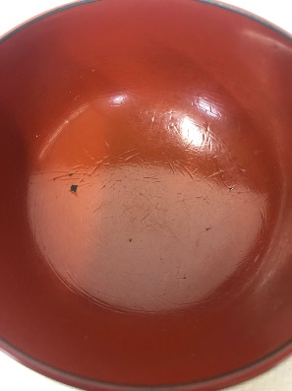

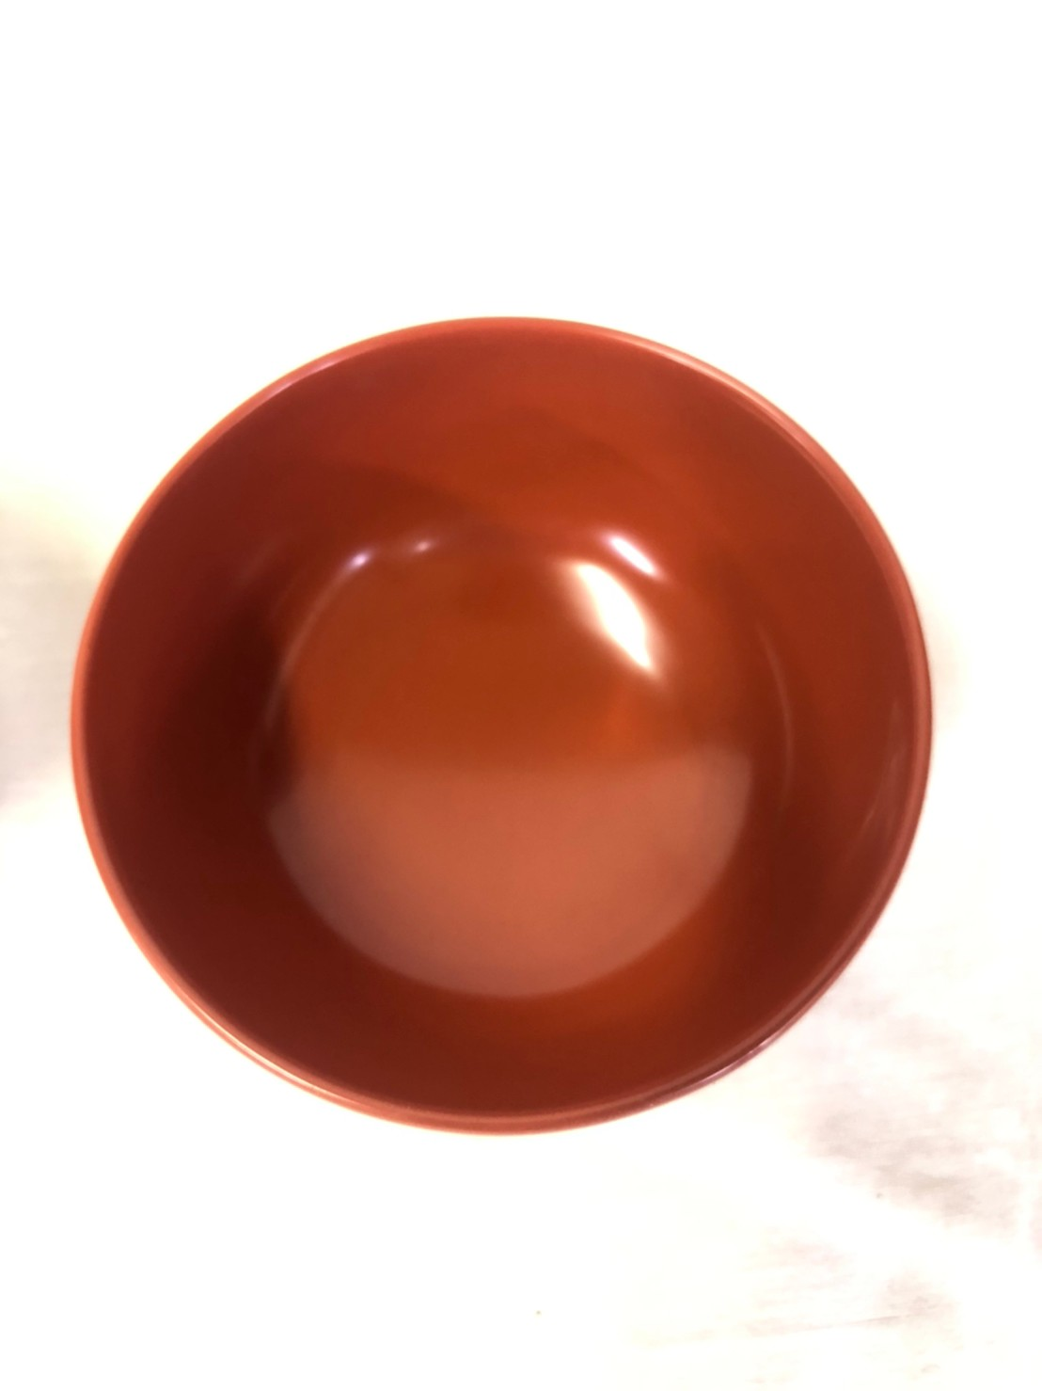

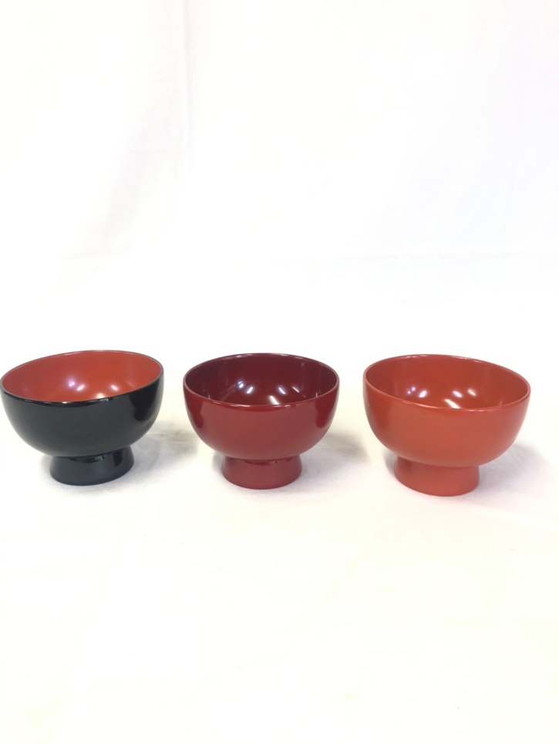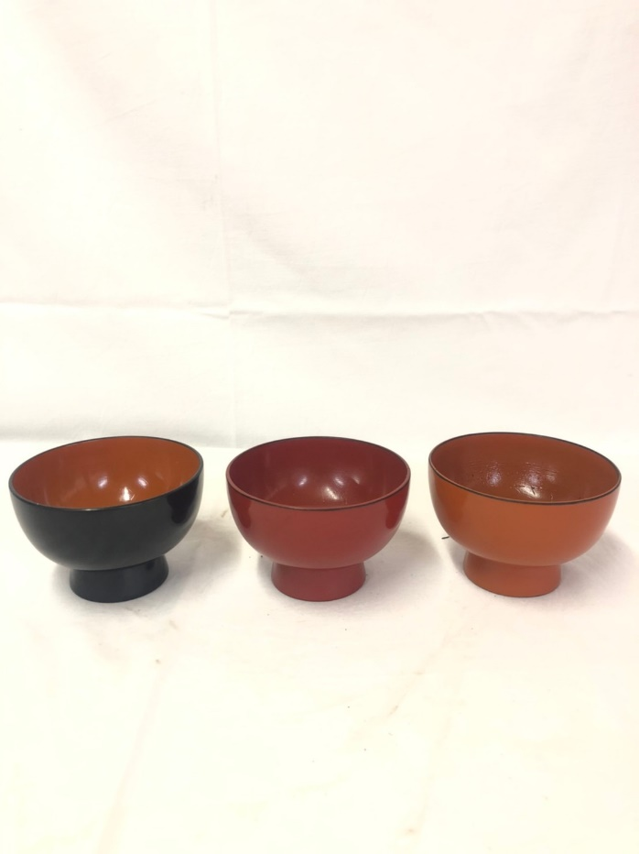

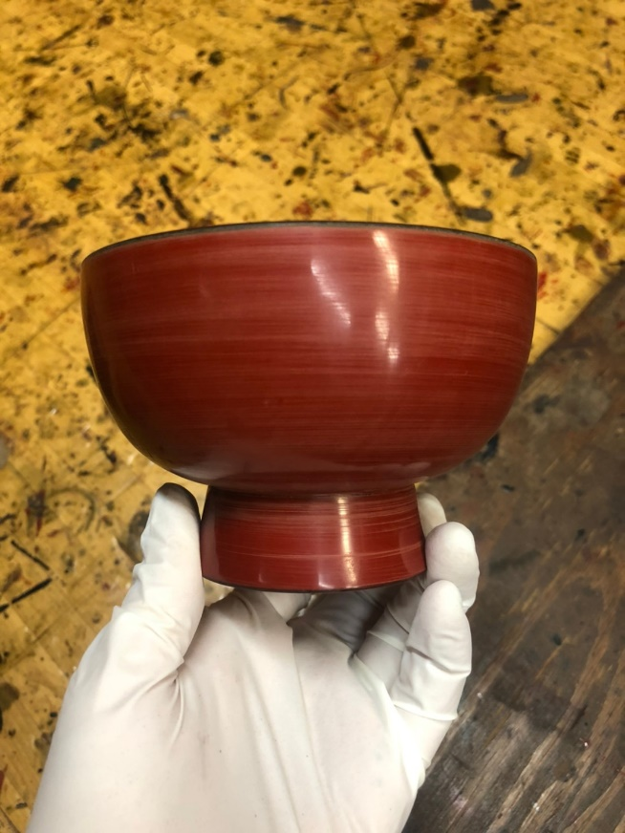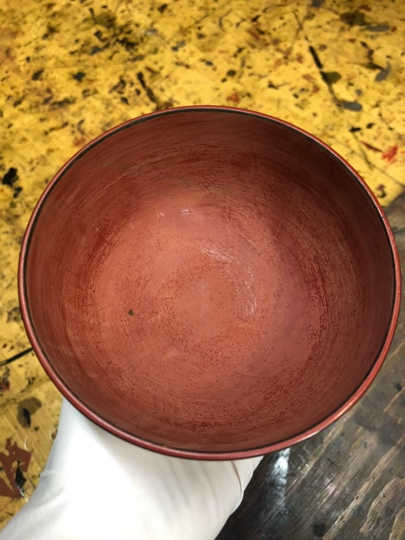 BEFORE　　　　　　　　　　　　　　　　　　　　　　AFTER

**上塗を研ぎ落した状態**

ヒビが入った表面の漆を研ぎ落し、新しい漆で中塗・上塗を施して塗替えいたしました。

[www.raku-wajima.com](http://www.raku-wajima.com)　929-2373　石川県輪島市三井町市の坂ニの５９番地　輪島塗ぬり工房 楽　0768-26-1346

ご依頼内容：

ご愛用の輪島塗高足汁椀３個の塗替え

修理工程：

1. 高足汁椀（外黒内朱）
2. 研ぎ、内外ヒビ直し
3. 中塗～上塗（外黒内朱）
4. 高足汁椀（総朱）
5. 研ぎ、内外ヒビ直し
6. 中塗～上塗（総朱）
7. 高足汁椀（総洗朱）
8. 研ぎ、内外ヒビ直し
9. 中塗～上塗（総洗朱）

大切にお使い頂き、直しやすいお品物でございました。引き続きご愛用下さいませ。